
METODICKÝ LIST PRO ZŠ
Pro zpracování vzdělávacích materiálů (VM)v rámci projektu EU peníze školám
Operační program Vzdělávání pro konkurenceschopnost

Projekt: Moderní výuka

Registrační číslo: CZ.1.07/1.4.00/21.3192

Číslo DUM: VY_32_INOVACE_5.2.15

Jméno autora: Mgr. Jarmila Gécová

Datum, období kdy byl vytvořen: listopad 2011

Název práce: Konstantin Biebl

Předmět, pro který je VM určen: Čj literatura

Ročník, pro který je VM určen 8.

Časová dotace: 1 h

Vzdělávací oblast, tematický okruh, téma:
Český jazyk a literatura
Humor
Konstantin Biebl

Metodický list, anotace- výstižný popis způsobu použití VM ve výuce:
Materiál je pracovním listem k literárním textům.

Pomůcky: portréty spisovatelů, Čítanka pro 8. roč., Josef Soukal – Metodická příručka k čítankám

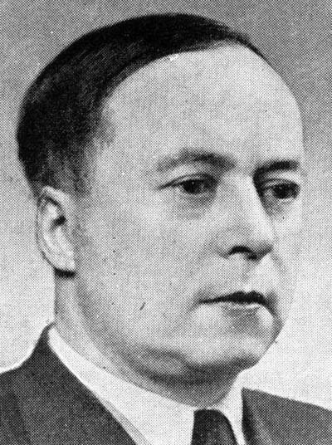
Konstantin Biebl
VY_32_INOVACE_5.2.15
(1898 – 1951)

- básník, čelní představitel básnické generace 20. století
- vliv 1. i 2. světové války (bojoval na frontě v Haliči)
- motiv války prolnutý touhou po lásce, opojený z míru
- onemocněl tuberkulózou, přátelství s Wolkerem
- nejlepší verše jsou spjaty s poetismem

http://www.cojeco.cz/index.php?detail=1&s_lang=2&id_desc=9552
POETISMUS – je umění, které je „hravé, dovádivé,
fantaskní, neheroické (nehrdinské) a milostné“
- na rozdíl od proletářské poezie (vážnost a odpovědnost) směřuje k radosti
ze života, zachycuje vše krásné, překvapivé a okouzlující, co život nabízí,
ať už je to láska nebo film či cirkus

- významnými představiteli tohoto uměleckého směru jsou
VÍTĚZSLAV NEZVAL
JAROSLAV SEIFERT (NOBELOVA CENA ZA LITERATURU)

- ukázka V Africe

- záliba po exotičnosti se projevila v básních po cestování do Indonésie a na Cejlon (básnická sbírka S LODÍ, JEŽ DOVÁŽÍ ČAJ A KÁVU)
- báseň je hravá, milostná (odpovídá charakteristice POETISMU)
- kompoziční postup je POINTOVÁNÍ
- blíží se GROTESCE, je ironičtější
- nenajdeme zde humor SITUAČNÍ, ale básník uplatňuje
humor SLOVNÍ
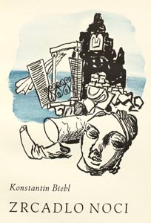
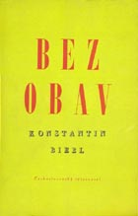
- podobně i Emanuel Frynta

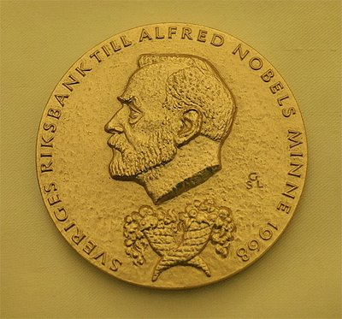
Nobelova cena

http://chemie-zs.unas.cz/odkazy/Nobelova.htm http://www.antikvariaty.cz/index.php?action=ShowPicture&id=93151

